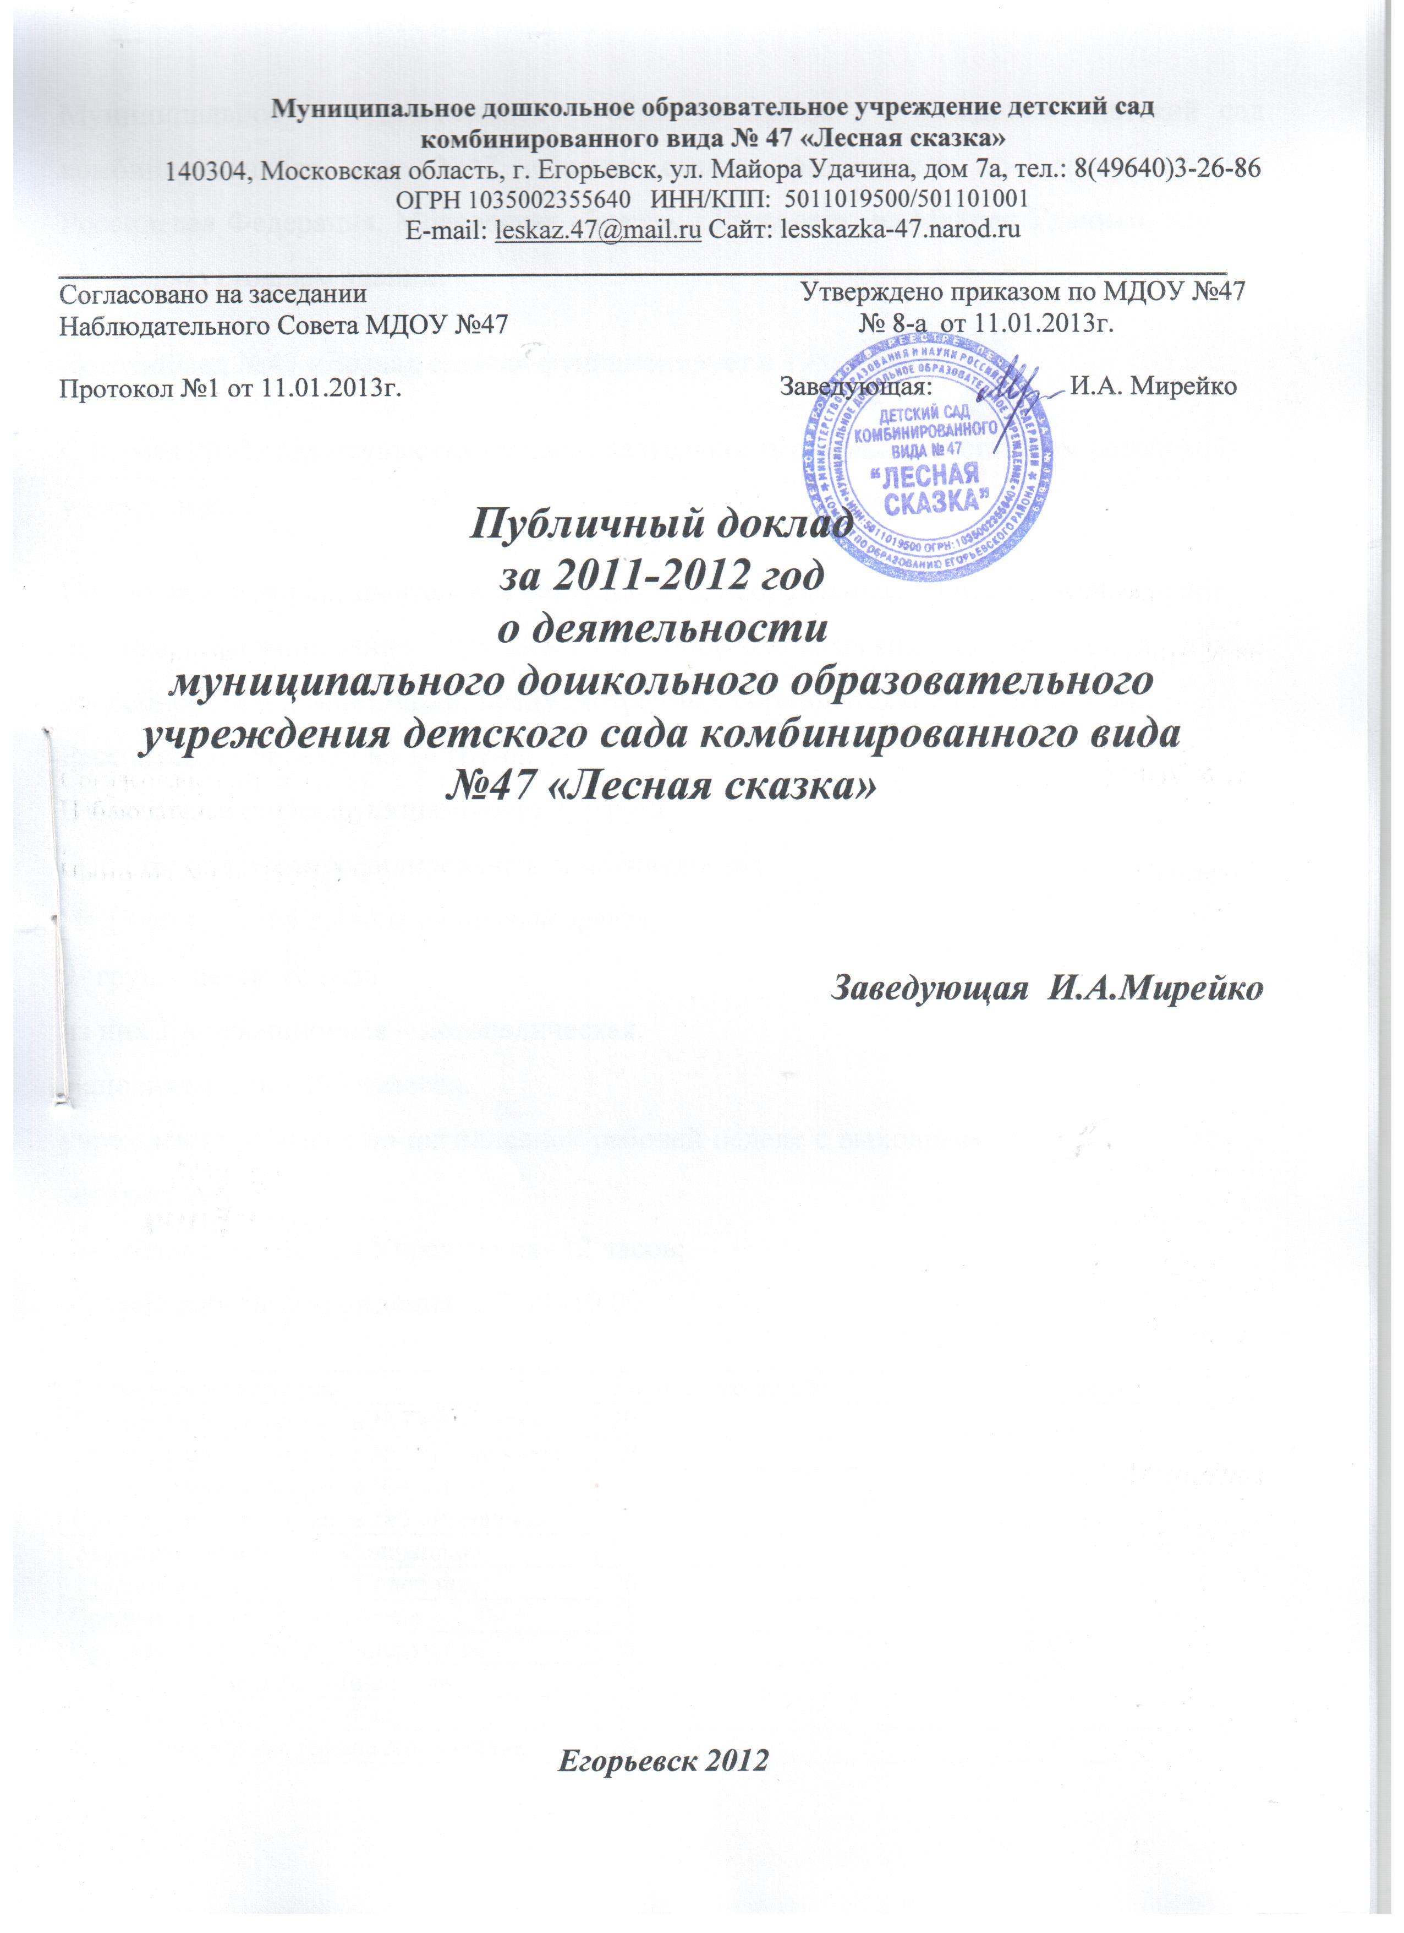

Муниципальное дошкольное образовательное учреждение детский сад комбинированного вида №47 «Лесная сказка» расположен по адресу: 140304, Российская Федерация, Московская область, г.Егорьевск, ул.Майора Удачина, дом 7а. в отдельно стоящем здании.
Детский сад №47 «Лесная сказка» функционирует с 1988 года.
С 01 мая 2012 года осуществляет свою деятельность с правовым статусом автономного учреждения.
Целью является образовательная деятельность, направленная на всестороннее развитие ребенка, формирование духовных и общечеловеческих ценностей, а также способностей и компетенций, предусмотренных образовательной программой.
Рассчитан по проекту на 14 групп.
В настоящее время функционирует 13 групп.
Одна группа перепрофилирована в спортивный зал.
Из 13-ти групп: 4 группы раннего возраста,
9- групп детского сада
из них 1 коррекционная – логопедическая.
Наполняемость - 295 человек.
учреждение работает по пятидневной рабочей неделе с выходными днями в субботу и воскресенье;
-длительность работы Учреждения- 12 часов;
-график работы Учреждения- с 7.00 -19.00.

Наименование группы | Количество детей | Возраст
Группа раннего возраста №3 «Василек» | 20 | 1,5-2
Группа раннего возраста №2 «Незабудка» | 20 | 2-3
Группа раннего возраста №4 «Ягодка» | 20 | 2-3
Группа раннего возраста №5 «Ромашка» | 20 | 2-3
Младш Младшая группа №9 «Солнышко» | 29 | 3-4
Младш Младшая группа №10 «Колобок» | 26 | 3-4
Средня Средняя группа №1 «Пчёлка» | 25 | 4-5
Средня Средняя группа №12 «Сударушка» | 25 | 4-5
Старша Старшая группа №6 «Лисичка» | 25 | 5-6
Старша Старшая группа №11 «Радуга» | 25 | 5-6
Подготовительная группа №8 «Зайчик» | 23 | 6-7
Подготовительная №14 «Колокольчик» | 22 | 6-7
Логопедическая группа №7 «Орешек» | 15 | 5-7

Группы функционируют в режиме полного 12-ти часового пребывания.
В ближайшем окружении от детского сада находятся средняя образовательная школа №1, детская библиотека, городской плавательный бассейн.
Основные задачи
Охрана жизни и укрепление физического и психического здоровья детей;
Обеспечение познавательно - речевого, социально личностного, художественно - эстетического и физического развития детей;
Воспитание с учетом возрастных категорий детей, гражданственности, уважение к правам и свободе человека, любви к окружающей природе, Родине, семье;
Осуществление необходимой коррекции недостатков физическом и (или) психическом развитии детей;
Взаимодействие с семьями детей для обеспечения полноценного развития детей;
Оказание консультативной и методической помощи родителям (законным представителям) по вопросам воспитания, обучения, развития.

Условия обучения и воспитания
В ДОУ создана необходимая материальная база и условия для учебной и воспитательной работы, накоплен опыт воспитательно - образовательной работы, позволяющий заложить фундамент знаний воспитанников, обеспечить уровень, соответствующий государственному стандарту образования, Закону Российской Федерации «Об образовании».
Основными помещениями ДОУ являются: помещения для групп. Детский сад в достаточном количестве оснащен мебелью и инвентарем. Имеется необходимое методическое обеспечение. Группы оборудованы необходимой мебелью, мягким инвентарем. При оформлении групповых комнат воспитатели исходят из требований безопасности для здоровья детей используемого материала, а также характера воспитательно - образовательной модели, которая лежит в основе планирования и оборудования группы.
Также имеются: медицинский блок (кабинет медсестры, кабинет врача, процедурная, изолятор), музыкальный зал, кабинеты: заведующей, методический, музыкального руководителя, изостудия. Имеются кабинеты для учителей - логопедов, педагога-психолога, где проводятся подгрупповые и индивидуальные занятия, индивидуальная коррекционная работа с детьми, имеющими задержку речевого и психического развития, консультации для воспитателей и родителей. В детском саду работает логопункт. Имеются: пищеблок, прачечная. Детский сад имеет спортивный зал, оснащенный всем необходимым оборудованием, две спортивных площадки, оборудованные в соответствии с современными требованиями.
Предметно - развивающая среда ДОУ соответствует требованиям безопасности, СанПиНа, реализуемым программам. Для организации воспитательно-образовательного процесса с детьми в ДОУ созданы комфортные эмоционально-психологические условия, способствующие развитию различных видов деятельности детей, что обеспечивается наличием соответствующих игрушек, игр и материалов. Анализ показал, что предметно-развивающая среда детского сада является ведущим средством всестороннего развития детей, дает детям определенные знания и представления об окружающем, побуждает к деятельности и творчеству.
В ДОУ имеются разнообразные технические средства: магнитофоны, музыкальный центр, компьютеры, сканер, принтер, мультимедийный проектор. Имеется достаточное количество методической литературы и учебно - наглядных пособий для обеспечения воспитательно - образовательного процесса в ДОУ.
Кадровое обеспечение. Учреждение укомплектовано кадрами согласно штатному расписанию. Численный состав сотрудников на 01.01.2013 года – 63 человека.
Педагогический коллектив ДОУ состоит из 34 педагогов:
58% имеют высшее педагогическое образование, 42% - среднее профессиональное.
Обучаются в ВУЗе – 8 человек.
Стаж педагогической работы составляет:
от 3 до5 лет- 9 человек;
от 5 до 10 лет – 5 человек;
от 10 до 15 лет- 10 человек;
от 15 до 20 – 2 человека;
свыше 20 лет – 8 человек.
Педагоги ДОУ постоянно повышают свой профессиональный уровень квалификации. Посещают методические объединения, знакомятся с опытом работы своих коллег и других дошкольных учреждений, приобретают и изучают новинки методической литературы. И все это в комплексе дает хороший результат в организации их педагогической деятельности и улучшении качества образования и воспитания дошкольников. Так, в мае 2012 года на базе ДОУ прошло районное методическое объединение для заведующих дошкольных образовательных учреждений на тему: «Детский сад как открытая развивающаяся система». Мероприятию дана высокая оценка коллег и специалистов Комитета по образованию администрации Егорьевского муниципального района. Материалы методического объединения (презентация, доклады, фотоматериалы) представлены в дошкольный отдел Комитета по образованию администрации Егорьевского муниципального района.
Содержание работы учреждения:
Образовательная программа ДОУ составлена в соответствии с Федеральными государственными требованиями к структуре основной общеобразовательной программы дошкольного образования» (Приказ Министерства образования и науки Российской Федерации «Об утверждении и введении в действие федеральных государственных требований к структуре основной общеобразовательной программы дошкольного образования» № 655 от 23.11.2009 г.).
Учреждение реализует:
- примерную основную общеобразовательную программу дошкольного образования «От рождения до школы» под редакцией Н.Е Вераксы, Т.С.Комаровой, М.А.Васильевой;
- программу коррекционного обучения «Логопедическая работа по преодолению общего недоразвития речи у детей» Т.Б. Филичевой, Т.В. Чиркиной, Т.В. Тумановой.
В соответствии с приоритетными направлениями Автономное учреждение реализует: программы, методики и технологии дополнительного образования (познавательно-речевой, художественно-эстетической направленности) «Обучение дошкольников грамоте» под редакцией Л.Е.Журовой, Н.Е.Дуровой; «Радость творчества» О.А.Соломенниковой; «Ритмическая мозаика» А.И.Бурениной;
- парциальные программы, методики и технологии: «Юный эколог» под редакцией С.Н.Николаевой; «Цветные ладошки» под редакцией И.А.Лыковой; «Ладушки» под редакцией И.Каплуновой, и И.Новоскольцевой.
Реализуемые образовательные программы ДОУ обеспечивают оптимальную нагрузку на детей. Деятельность ДОУ направлена на реализацию основных задач дошкольного образования:
- сохранение и укрепление физического и психического здоровья детей;
- физическое, интеллектуальное и личностное развитие каждого ребенка с учетом его индивидуальных особенностей
- оказание помощи семье в воспитании детей, гарантированной государством.
Педагоги уделяют каждому ребенку особое внимание, используя личностно - ориентированный подход, создают радостное и содержательное проживание периода дошкольного детства. Внедрены в работу ДОУ современные образовательные технологии, разные виды детской деятельности в которых ребенок реализует свой потенциал.
Расписание деятельности в группах разрабатываются с учетом психофизиологических особенностей детей и требований СанПиНа.
Физкультурно-оздоровительная работа – стержневой аспект в деятельности ДОУ. Игровые участки оснащены оборудованием, которое помогает детям закрепить навыки, полученные на физкультурных занятиях. В каждой возрастной группе оборудованы уголки движения, стимулирующие двигательную активность детей. Постоянная работа над улучшением качества физкультурно - оздоровительной работы приносит положительные результаты: упорядочение режима дня, образовательной деятельности и закаливающих процедур, использование здоровьесберегающих технологий, проведение спортивных праздников совместно с родителями дают большой эмоциональный заряд бодрости детям, способствуют переходу детей из группы часто болеющих в группы эпизодически болеющих. Педагогами ДОУ проводятся различные виды физкультурно-оздоровительной работы:
Физкультурные занятия; физкультминутки; разновидности гимнастики (утренняя, дыхательная, пальчиковая, бодрящая артикуляционная); дни здоровья. физкультурные праздники, досуги.
В группах разработана система закаливания, закаливающие мероприятия, осуществляется комплексный подход к решению задачи охраны и укрепления психофизического здоровья детей, который включает:
- мониторинг здоровья детей на каждом возрастном этапе;
- использование закаливающих мероприятий;
- организация полноценного питания;
- комплекс оздоровительных мероприятий;
- щадящий режим в период адаптации детей;
- соблюдение санитарно-гигиенических требований.
Особое внимание уделяется организации профилактики простудных заболеваний и работе с детьми ЧДБ. Совместно с медицинским персоналом составляется ежегодный план лечебно-профилактических мероприятий. Ежемесячно анализируется заболеваемость детей с обсуждением результатов на педагогических советах ДОУ.
Детский сад имеет полноценную здоровьеформирующую среду: спортивный зал, оснащенный всем необходимым оборудованием, прогулочные большую и малую спортивные площадки, в группах оформлены уголки двигательной активности, оборудование которых трансформируется в соответствии с современными требованиями.
Технологии здоровьесбережения реализуются с учетом функционального состояния детей.
Работа ведется с учетом групп здоровья, индивидуальных особенностей каждого воспитанника.
Распределение детей по группам здоровья за 2012 год:
1 группа - 121 человек;
2 группа – 155 человек;
3 группа – 17 человек;
4 группа – 2 человека.
Пропущено по заболеваемости одним ребенком ясельной группы на 01.01.2013 года - 12,4 дня, одним ребенком дошкольной группы - 9,6 дня. Всего одним ребенком пропущено – 10,3 дня.
На 2012-2013 учебный год следует усилить работу по снижению заболеваемости детей, а также продолжить взаимодействие с семьями воспитанников по формированию в потребности здорового образа жизни.
Организация питания
Питание является одним из важнейших факторов, определяющим здоровье детей, способствует профилактике заболеваний. повышению работоспособности и успеваемости, физическому и умственному развитию, создает условия для адаптации подрастающего поколения к окружающей среде.
Организована 5-ти разовая кратность питания в соответствии с 10-ти дневным утверждённым меню. Все продукты имеют сертификаты качества. Контроль за качеством питания, витаминизацией блюд, закладкой продуктов питания, кулинарной обработкой, выходом блюд, вкусовыми качествами пищи, санитарным состоянием пищеблока, правильным хранением, соблюдением сроков реализации продуктов возлагается на администрацию и медицинский персонал Учреждения.
Работа с родителями
Педагогический коллектив постоянно совершенствует взаимодействие с семьями воспитанников. Систематически занимается просвещением родителей в различных вопросах; активизирует участие родителей в различных мероприятиях. Проводятся общие, групповые родительские собрания, консультации, Дни открытых дверей, выставки, конкурсы рисунков и поделок, выполненных детьми совместно с родителями. Составлены социальные паспорта семей, ведётся контроль за воспитанием опекаемых и приемных детей, детей из неблагополучных семей. Организуются встречи со специалистами детского сада, учителями и администрацией МОУ СОШ №1, Городской Детской Библиотеки.
Весь учебно-воспитательный процесс в ДОУ осуществляется в тесном контакте администрации педагогов и родителей.
Социологическая характеристика семей МДОУ № 47 «Лесная сказка» (2011-2012)
Критерии | Кол-во семей
Общее количество семей | 295
Из них:  Полных | 208
Неполных | 49
Одинокая мать | 18
Многодетных | 19
Опекунство | 1
Социальный состав | Кол-во родителей
Служащие и интеллигенция | 157
Рабочие | 264
Индивидуальные предприниматели | 18
Неработающие (учащиеся, отпуск по уходу за ребенком) | 44
Социальный портрет семьи

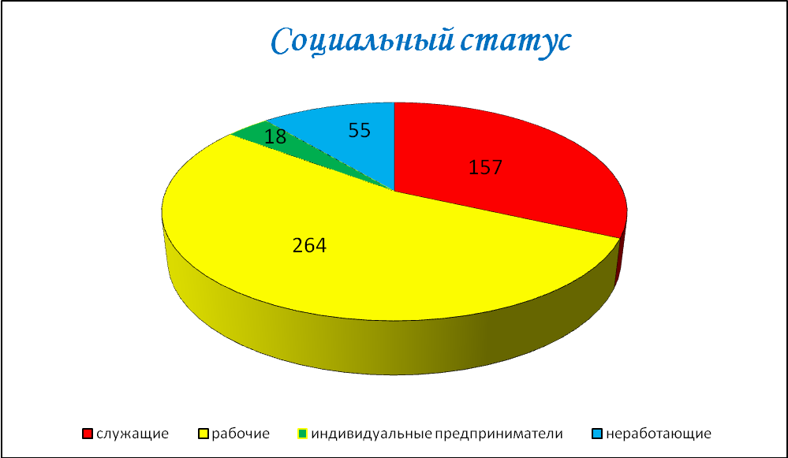
Большое внимание в ДОУ уделяется изучению образовательных потребностей родителей, поэтому перечень образовательных услуг соответствует запросам родителей. Работают кружки: декоративно-прикладного искусства «Капелька», музыкально-ритмический «Карамельки», духовно-нравственного воспитания «Добрый мир».
По результатам анкетирования родителей, и исходя из ресурсов, в ДОУ введены платные образовательные услуги: логопед, английский язык, ритмика, обучение грамоте, изодеятельность, работает группа выходного дня. Цены на дополнительные платные образовательные услуги утверждены комиссией по регулированию цен и тарифов в администрации Егорьевского муниципального района.
Результаты анкетирования по проблеме удовлетворенности родителей деятельностью ДОУ: большинство родителей считают, что воспитатели обеспечивают ребенку всестороннее развитие познавательных и творческих способностей, качественную подготовку к школе и укрепляют здоровье. Удовлетворенность родителей деятельностью ДОУ составляет 96%.
Обеспечение безопасности
Под особым контролем находятся вопросы создания безопасных условий в дошкольном учреждении.
Проводятся следующие мероприятия:
регулярно осуществляется проверка помещений здания на отсутствие взрывчатых веществ;
разработан контрольно-пропускной режим учреждения:
-оформлен стенд «Уголок безопасности»
В ДОУ имеется кнопка тревожной сигнализации, а также автоматическая пожарная сигнализация оповещения людей о пожаре, порядок ее работы доведен до сотрудников;
-проводятся регулярные инструктажи сотрудников и воспитанников ДОУ по повышению безопасности и правилам поведения в случае возникновения различных ЧС;
-проводятся практические занятия по эвакуации детей из здания:
-организовано проведение бесед по соблюдению ПДД;
-разработаны инструкции по ОТ в соответствии с требованиями законодательства;
-проводится вводный инструктаж с вновь прибывшими сотрудниками, а также согласно утверждённому годовому планированию ДОУ проводятся противопожарные инструктажи, инструктаж по технике безопасности.
Финансовое обеспечение
В 2012 г. бюджет нашего учреждения складывался за счет средств, выделенных из местного бюджета и средств, полученных от родителей (законных представителей) за содержание детей в муниципальном образовательном учреждении, из средств за оказание дополнительных платных образовательных услуг.
Полученные средства бюджета направлены на реализацию образовательных программ дошкольного образования по текущим расходам на оплату труда и начисление на заработную плату, компенсационные выплаты на книгоиздательскую продукцию, а также частичное обеспечение материальных затрат, непосредственно связанных с воспитательно-образовательным процессом: хозяйственные расходы, услуги связи, услуги по содержанию имущества учреждения, питание и прочие расходы.
Распределение объёма средств учреждения по источникам их получения
Наименование показателей | № строки | Фактически
Объём средств учреждения- всего | 01 | 24349,4
в том числе: бюджетные средства - всего | 02 | 21452,5
В том числе из бюджета: | 03
федерального | 04 | -
субъекта РФ | 05 | 250,0
местного | 06 | 21202,5
внебюджетные средства | 07 | 2896,9
в том числе средства населения | 08 | 2881,9
из них родительская плата | 09 | 2881,9
другие внебюджетные средства | 10 | 15,0
Расходы учреждения
Наименование показателей | № строки | Фактически
Расходы учреждения- всего | 01 | 24349,4
в том числе: оплата труда | 02 | 12035,0
из нее:  педагогического персонала | 03 | 7141,4
начисления на оплату труда | 04 | 3852,9
питание | 05 | 4006,2
услуги связи | 06 | 13,9
транспортные услуги | 07 | 4,3
коммунальные услуги | 08 | 2230,7
услуги по содержанию имущества | 09 | 1463,9
прочие затраты | 10 | 742,5
В соответствии с утвержденными 2012 год финансовыми нормативами затрат на содержание одного воспитанника с 12-часовым пребыванием в ДОУ составило - 82,540 тыс. руб. При этом родители оплачивают только питание ребенка в ДОУ.
Стоимость питания на одного ребенка в день составила в сумме 92 рубля, из которых 71 руб – за счет родительской платы; 21 руб – за счет средств муниципального бюджета. Средства, затраченные на питание детей в 2012 году составили - 4006,2 тыс. рублей из них - 2881,9 тыс. рублей – из родительских средств.
В 2012г. из местного бюджета согласно «Перечню объектов муниципальной собственности, подлежащих строительству и капитальному ремонту в 2012 году» ДОУ было выделено на капитальный ремонт кровли 889,370 тыс руб. на ремонт электропроводки – 99,996 тыс руб.
В рамках реализации Закона Московской области О дополнительных мероприятиях по развитию жилищно-коммунального хозяйства и социально-культурной сферы на 2012 год выделено 250,00 тыс руб. на замену оконных блоков в группе №7.
За счет средств местного бюджета приобретены детские кровати – 5 шт., раздевальные шкафы – 4 шт.,
С помощью родителей приобретены бензокосилка, два набора кухонной мебели в буфетные групп №5 и №2, раздевальные шкафы – 2 шт., электроводонагреватель., куплена ткань и пошиты шторы в музыкальный зал, игровая детская мебель.
Оказана благотворительная помощь Егорьевским отделением Сбербанка России в размере 15,00 тыс рублей и приобретены электроводонагреватели в количестве- 5 штук.
Доход учреждения от оказания платных услуг составил – 300,549 тыс руб. Из них 157,560 тыс рублей направлены на заработную плату и начисления. На остальные средства приобретены: учебные наглядно-методические пособия, проектор, кухонный инвентарь, посуда, электроводонагреватели, раздевальные шкафы, установлены оконные блоки в постирочной, в раздевальной комнате и спальне гр. №2.
Силами сотрудников и родителей проведен косметический ремонт группы №9, спален групп №12 и №8, раздевалки групп №9 и №12. Отремонтированы четыре лестничных марша. Оформлены уголки под лестничными проемами. Восстановлен фасад по периметру здания.
Достижения педагогов и воспитанников в 2011-2012 году

Форма мероприятия. Тема. | Результат
Муниципальный уровень Районный конкурс «Педагог года-2011» | Лауреат: Грамота и диплом Комитета по Воспитатель Кулакова Т.В.
Областной конкурс на лучшую творческую работу «Нас манят далёкие звёзды» 2011г | Победитель: Педагог. доп. образования Горшкова Е. В.
Муниципальный уровень Районный смотр-конкурс «Лучший зимний участок 2012г» | Победитель: Грамота Комитета по образованию – 3 место
Муниципальный уровень Творческий конкурс «Мой музей» 2011г | Победитель: Диплом Егорьевского историко- художественного музея. Подарок детскому саду. Педагог доп. образования Горшкова Е.В.
Муниципальный уровень Районный смотр-конкурс «Зеленый огонёк» 2012г | Участник: Диплом Комитета по образованию
Муниципальный уровень Пропаганда безопасности дорожного движения 2012г | Участник: Диплом ГИБДД г. Егорьевска
Муниципальный уровень Районный смотр-конкурс «Мой сад летом 2012г» | Победитель: Грамота Комитета по образованию - 1 место
Всероссийский детский конкурс прикладного и изобразительного искусства «Корней Чуковский» 2012г организованный Системой добровольной Сертификации Информационных Технологий «ССИТ». | Участник: Благодарность СТСИТ «СИИТ»  Воспитатели: Платова А.В, Иванова Н.Н., Горшкова Е.В.
Муниципальный уровень  Х рождественские образовательные чтения 2012г | Участник- зам.зав по ВМР  Артамонова Т.В.  Благодарственное письмо  Комитета по образованию
Общественный проект «Дети – обществу»  «Наполни сердце добротой» | Сертификаты участников Воспитатели: Кулакова Т.В. Горшкова Е.В.

Отражение работы ДОУ в СМИ.

Вид публикации (статья, программа, методические рекомендации и др.) | Название статьи
Статья. Газета «Знамя труда», 17.08.2011 | «К 1 сентября – полную готовность»
Статья. Газета «Знамя труда», 26.10. 2011 | «Все профессии важны». Воспитатель А.В.Платова и ЕЦДБ
Статья. Газета «Егорьевский курьер», 21.12.2011 | «Сделай игрушку для ёлки» Победа в конкурсе. Воспитатель Г.А.Богомолова
Статья. Газета «Знамя труда», 04.01.2012 | «Вокруг нарядной ёлочки мы встали в хоровод» Корреспондент газеты Е.Бушнина
Статья. Газета «Знамя труда», 11.01.2012 | Праздник удался! Спасибо. Родительский комитет гр.№14 «Колокольчик»
Статья. Газета «Знамя труда», 16.04.2012 | «Встречаем праздник всей семьёй» Воспитатель А.Ф.Абдрашикова
Статья. Газета «Знамя труда», 28.03.2012. | «Любимый дедушка Корней» ВоспитательА.Ф.Абдрашикова и ЕЦДБ
Статья. Газета «Знамя труда», 27.07.2012 | «Лесная сказка» Алина Кочетова
Статья. Газета «Знамя труда», 05.12.2012 | «Упражняем пальчики - развиваем речь». Воспитатель Г.М.Фёдорова
Статья. Газета «Знамя труда», 19.12.2012 | «Сосновый бор в «Лесной сказке» Воспитатель Н.Н.Иванова

Педагоги и воспитанники ДОУ являются постоянными участниками городских и районных мероприятий, которые проводятся Егорьевской Детской Библиотекой и МОУ СОШ №1 на основе плана преемственности и договора о сотрудничестве.
МДОУ №47 «Лесная сказка» планирует осуществлять свою дальнейшую деятельность в соответствии с назначением, целями, задачами, типом и видом учреждения.



